04 марта 2014 года состоялось заседание постоянной комиссии по экономике, муниципальной собственности, земельным отношениям и охране окружающей среды

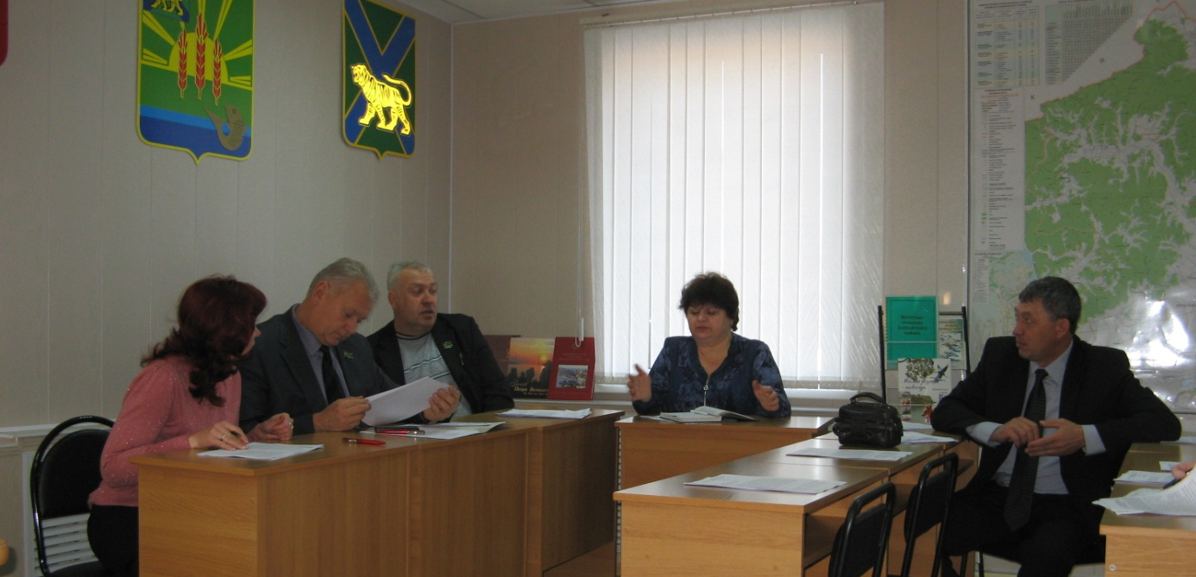
На заседании депутаты заслушали отчет о работе комиссии в 2013 году, который представил председатель комиссии А.Ю. Притеев.
Согласно плану работы комиссия рассмотрела вопрос о реализации программы «Развитие сельского хозяйства в Ханкайском муниципальном районе» на 2012 – 2015 годы. Пакунова И.Г. – начальник управления экономики и предпринимательства Администрации Ханкайского муниципального района предоставили депутатам подробную информацию по данному вопросу.
Депутаты рассмотрели проект решения «Об определении уполномоченного органа в сфере закупок товаров, работ, услуг для обеспечения муниципальных нужд», докладчиком по данному вопросу выступила Пакунова И.Г.
На комиссии было рассмотрено обращение глав Камень-Рыболовского, Ильинского, Новоселищенского, Комиссаровского сельских поселений «О передаче имущества, находящегося в собственности Ханкайского муниципального района в собственность Камень-Рыболовского сельского поселения», по данному вопросу были заслушаны мнения главы Камень-Рыболовского сельского поселения П.А. Зубок, представителя КГУП «Примтеплоэнерго» Н.Н. Виговского и начальника КГУП «Примтеплоэнерго» филиал Михайловский тепловой район Ханкайский С.А. Заяц. Депутаты приняли решение, вынести данные вопросы на заседание Думы.

